# Мод «Исключение из авторизации»

## Постановка задачи.

**Задача** - сделать так, чтобы заказы сделанные определенными пользователями клиента, подтверждались без авторизации, не зависимо от типа пассажира в них (т.е. даже если пассажир требует авторизации, если БЫ бронировал сам себе).

**Назначение -** если заказ делает авторизованное (доверенное) лицо клиента, то эти заказы не должны требовать дополнительной авторизации, не зависимо от всех прочих условий, включая тип/статус пассажира - не важно, для кого он делает этот заказ.

## Описание мода.

ВНИМАНИЕ!

Требуется мод ModComplexAuth для использования мода исключения из авторизации.

#### Включение/отключения мода «Исключение из авторизации».

В меню страницы Corteos:

«РАСШИРЕНИЯ» –> «MARKETPLACE» (1) –> Выбрать Мод «Исключение из авторизации» –> нажать на кнопку «Активировать»/«Отключить» (2).

(1) :

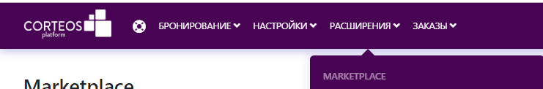

(2):



Если мод активирован, то вы увидите на картинке мода лейбл «активирован»:



Если мод не активирован – лейбл «не активирован»:



#### Работа с модом «Исключения из авторизации».

Для включения / отключения настройки в меню страницы Corteos:

«НАСТРОЙКИ» –> «ПЕРСОНЫ И ПОЛЬЗОВАТЕЛИ» (1) –> Выбрать персону / пользователя (2) –> Нажать на кнопку «Изменить аккаунт» (3) –> Выбрать вкладку «Расширения» (4) –> Включить / Выключить переключатель «Без авторизации» (5).

(1):

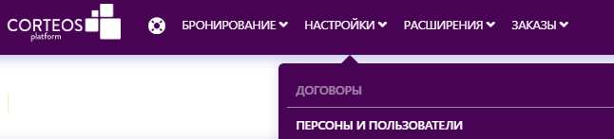

(2):



(3):

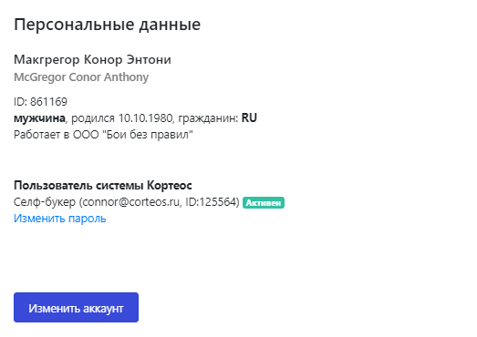

(4):



(5):

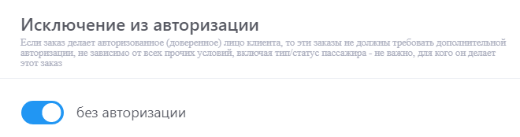

Замечание: Для включения / отключения данной настройки у персоны, она должна быть пользователем системы.

## Техническся реализация мода.

#### Структура папок проекта мода.

Проект мода «ModAuthorizationException» находится в папке Auth (решение(solution) JavelinBL2). Иерархия папок относительно решения:

|- Web

|-Mods

|-Auth

Сам мод «ModAuthorizationException» содержит следующие папки:

|-PortableViews

|-ModAuthorizationExceptionViews

|- Editor

|- Images

|-PluginLogic

|-BLControllers

|-BLModels

|-Structures

|-Controllers

Папка PortableViews содержит представления модов и картинку мода для Marketplace.

Папка PluginLogic содержит логику работы с плагином и модели данных, необходимые для работы мода.

Папка Controllers содержит контролеры инфраструктуры ASP.NET MVC, которые возвращают представления из PortableViews.

#### Настройки проекта.

.NET 4.7.2

Картинка мода:

Размер картинки мода: 640х480

Картинка мода находится в папке Images.

Свойства проекта мода:

BuildsEvent –> Post-build event command line:

xcopy "$(ProjectDir)bin\$(ProjectName).pdb" "$(ProjectDir)../JavelinView3/bin" /Y

xcopy "$(ProjectDir)bin\$(ProjectName).dll" "$(ProjectDir)../JavelinView3/bin" /Y

xcopy "$(ProjectDir)\PortableViews" "$(ProjectDir)../JavelinView3/PortableViews" /Y /I /E

Ссылки:

JavelinBL2

JavelinModelV2

JavelinView3.Base

CommonHelpers (NuGet(http://ci.corteos.ru:8624/nuget/Nuget/))

CommonHelpersV2 (NuGet(http://ci.corteos.ru:8624/nuget/Nuget/))

DalPrototypeV2 (NuGet(http://ci.corteos.ru:8624/nuget/Nuget/))

Папка PortableViews\ ModAuthorizationExceptionViews должна содержать файл web.config. Причина:

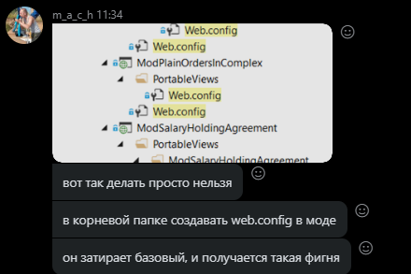

перенес все конфиги, куда надо

<http://ci.corteos.ru:7990/projects/JAV/repos/javelinprojectv3/pull-requests/9266/diff>

Название и описание мода:

Класс ModInitializer содержит название и описание мода в методе GetModInfo(). Также этот класс содержит активацию мода в методе Init().

Класс Definitions содержит название мода на латинице для проверки применения мода.

#### Наследование классов мода и реализация интерфейсов.

Модель мода (папка BLModels):

Класс, описыващий саму настройку "исключить из авторизации" AuthorizationExceptionSettings (находится в папке Structure) реализует интерфейс IXmlConvertible для сериализации и десериализации класса.

Чтобы добавить пользователю настройку "исключить из авторизации" создан класс ClientWithAuthorizationException , который наследуется от JavelinModelV2.Users.BaseUser<Structures.AuthorizationExceptionSettings>.

Данный класс, кроме конструктора по умолчанию содержит констуктор, принимающий в качестве параметра id пользователя, по которому из базы загружаются данные пользователя.

Логика мода (папка BLControllers):

Контроллер для работы с логикой авторизации с учетом настройки "Исключение авторизации" AuthorizationExceptionLogicsController наследуется от контроллера запуска авторизации ModComplexAuth.PluginLogics.BLControllers.Process.AuthorizationStartController.

Данный класс содержит два основных метода:

- Получение кнопки "Перевести в чистовик", если включена настройка "Исключение из авторизации" (GetActionInfo())

- Перевод заказа сразу в "Чистовик", если включена настройка "Исключение из авторизации" (ToCleanCopy(int id_ComplexReserve))

и настройки пользователя - свойство CurrentClientAuthSettings.

Контроллеры (папка Controllers):

Класс контроллера ModAuthorizationExceptionClientEdtorController наследуется от класса BaseViewController и реализыет интерфейс IextendibleJavelinObject, который содержит метод проверки применения мода IsApplicable по его названию на латинице.

Метод контролера ToggleAuthorizationIsNotRequired(int id) служит для взаимодействия с переключателем настройки в представилении ClientSettingsEditor.cshtml через AJAX.

Метод RenderExtension(JavelinObject source) возвращает представление для включения / отключения настройки «Исключение из автризации» ClientSettingsEditor.cshtml.

Представления мода (папка PortableViews):

Представление ClientSettingsEditor.cshtml включает / отключает настройку «Исключение из автризации». Взаимодействие с моделью данных через вызов jquery и id пользователя:

<input… onchange="(function () { $.get('/ModAuthorizationExceptionClientEdtor/ToggleAuthorizationIsNotRequired', {id: @(Model.id)}); })() ">